|  |  |
| --- | --- |
| |  | | --- | | МИНОБРНАУКИ РОССИИ  Федеральное государственное бюджетное образовательное учреждение  высшего образования  **«МИРЭА – Российский технологический университет»**  **РТУ МИРЭА** | |

Институт Информационных технологий

Кафедра МОСИТ

**ЛАБОРАТОРНАЯ РАБОТА №4**

по дисциплине «Функциональное и Логическое Программирование»

**Студент группы** ИКБО-11-17 Безрук В.В. _______________

*(подпись студента)*

**Руководитель работы** Смольянинова В.А. _______________

*(подпись руководителя)*

Москва, 2019

**Оглавление**

Постановка задачи 3

Ход работы 4

Ход выполнения задания 1 4

Ход выполнения задания 2 8

Ход выполнения задания 3 9

Ход выполнения задания 4 12

Ход выполнения задания 5 13

Выводы 14

Список информационных источников 15

# Постановка задачи

Задание на лабораторную работу состоит из 5 задач:

1. Задать к данным в условии задачи программам несколько вопросов;
2. Нарисовать схему родства к задаче про родственные отношения;
3. Составьте программу Родственные отношения, которая кроме родственных отношений parent (родитель) и ancestor (предок) программа должна содержать одно или несколько из следующих отношений: brother (брат); sister (сестра); grand-father (дедушка); grand-mother (бабушка); uncle (дядя).
4. Составьте программу, используя отношения likes ("нравится") и can_buy ("может купить").
5. Составьте собственную программу, состоящую из фактов и правил. Проверьте ее работу.

**Ход работы**

**Ход выполнения задания 1**

Зададим к программе 1 (родственные отношения следующие вопросы: кто родители Pam? Является ли Pam родителем? Определить, является ли Ann девушкой? Определить, является ли Bob мужчиной, найти детей Bob.

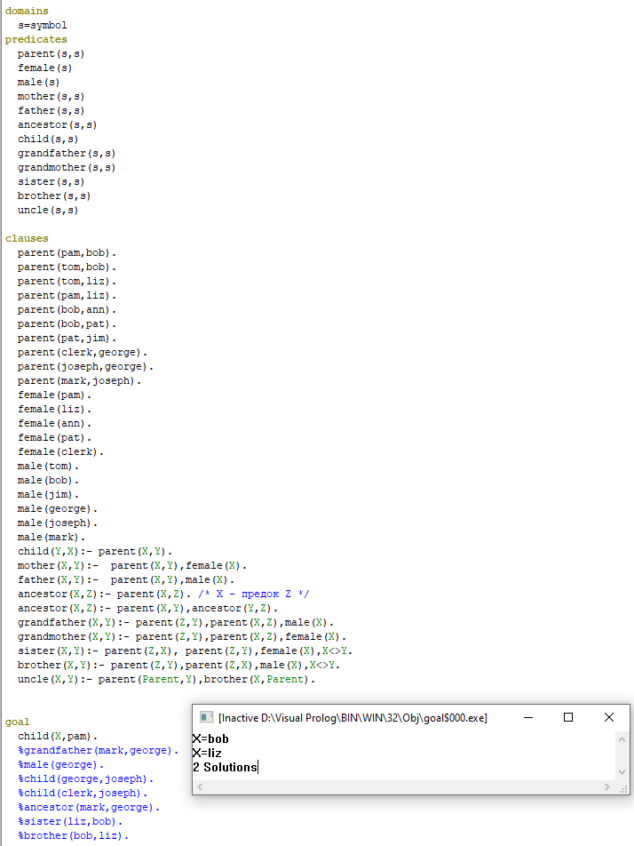

Рисунок 1. Кто является родителями Pam.

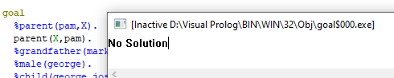

Рисунок 2. Является ли Pam родителем.

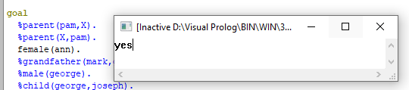

Рисунок 3. является ли Ann девушкой.

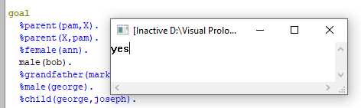

Рисунок 4. является ли Bob мужчиной.

Далее - зададим к программе 2 (кому что нравится) следующие вопросы: нравится ли марку баскетбол, нравится ли Эллен теннис.

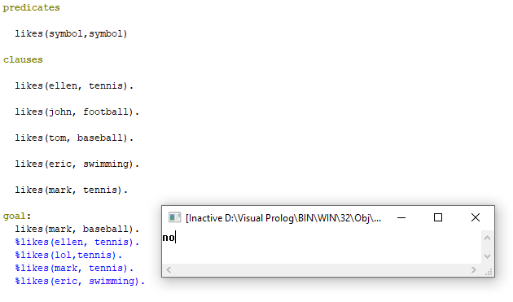

Рисунок 5. Проверка того, нравится ли марку баскетбол.

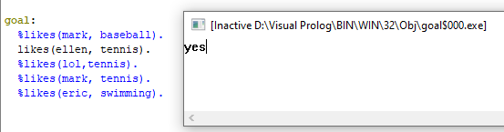

Рисунок 6. Проверка того, нравится ли Эллен теннис.

Далее - зададим к программе 3 (кто что может купить) следующие вопросы: может ли Kelly купить hot_rod, кто что предпочитает, какие имеются машины в автосалоне.

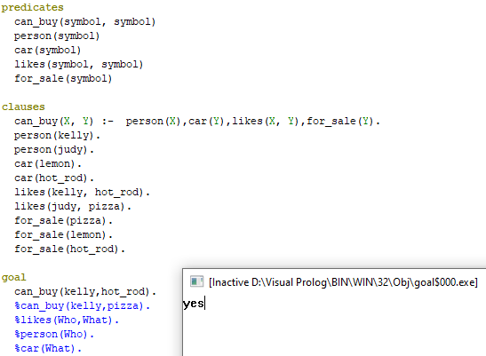

Рисунок 7. Проверка того, может ли Kelly купить hot_rod.

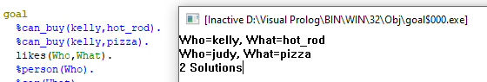

Рисунок 8. Проверка того, кто что предпочитает.

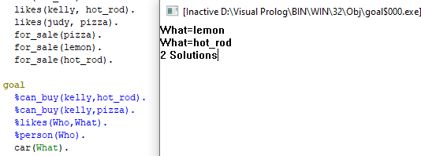

Рисунок 9. Проверка того, какие имеются машины в автосалоне.

Далее - зададим к программе 4 (автосалон) следующие вопросы: вывести всю информацию обо всех car, имеется ли машина с заданными характеристиками

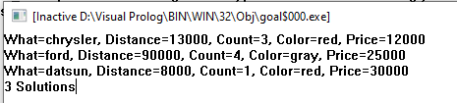

Рисунок 10. Вывод всей информации обо всех car.

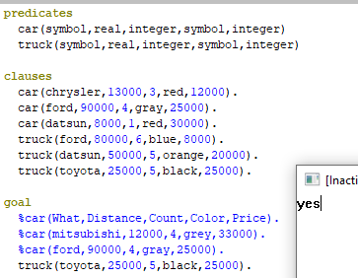

Рисунок 11. Проверка того, имеется ли машина с заданными характеристиками.

**Ход выполнения задания 2**

Ниже представлена схема родства, необходимая для выполнения задания 2. (Рисунок 12)

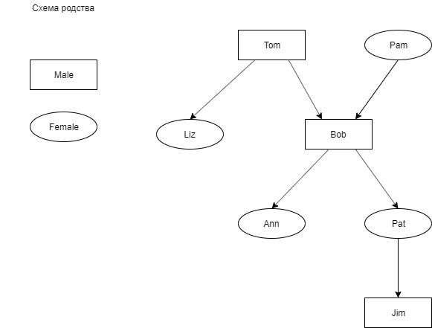

Рисунок 12. Схема родства.

**Ход выполнения задания 3**

Составим программу Родственные отношения, которая кроме родственных отношений parent (родитель) и ancestor (предок) программа должна содержать одно или несколько из следующих отношений: brother (брат); sister (сестра); grand-father (дедушка); grand-mother (бабушка); uncle (дядя).

Для этого выведем аксиомы, задающие правила, по которым можно определить родителя, предка, сестры, брата, дедушки, бабушки и дяди. Выглядеть это будет следующим образом:

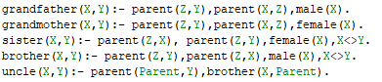

Рисунок 13. Правила, задающие дополнительные отношения.

Далее – сделаем пару вопросов к нашей программе.

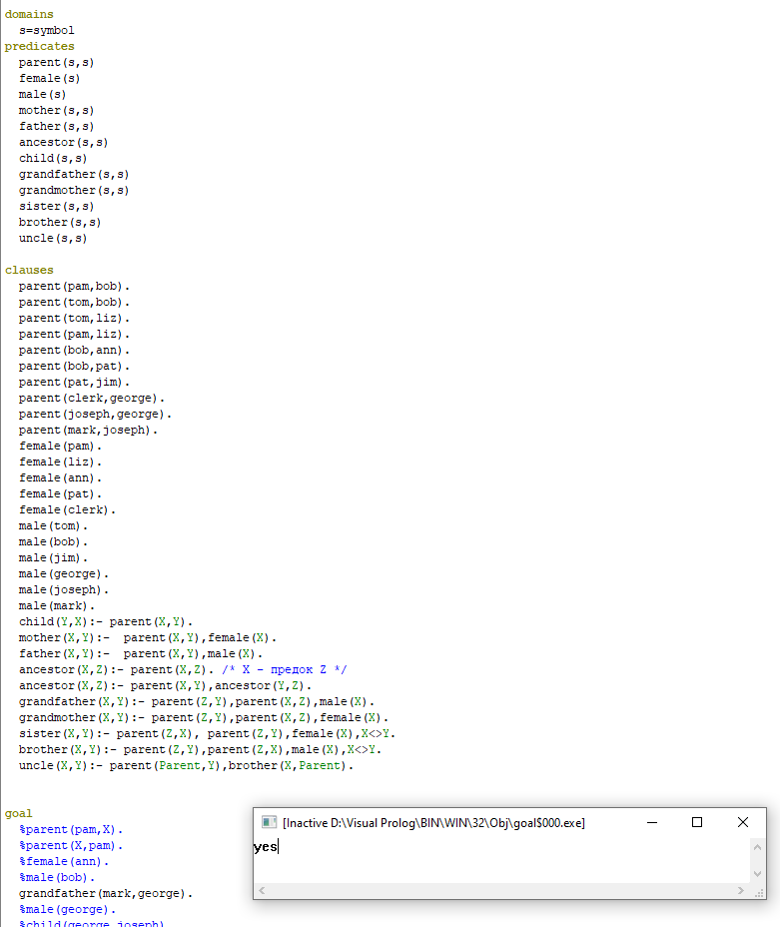

Рисунок 14. Проверка того, является ли George дедушкой для mark.

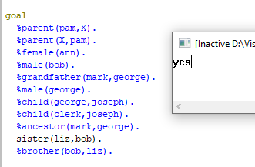

Рисунок 15. Проверка того, является ли Liz сестрой для Bob.

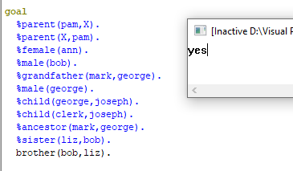

Рисунок 16. Проверка того, является ли Bob братом для Liz.

**Ход выполнения задания 4**

Для выполнения этого задания составим программу, решающую следующую задачу: сможет ли покупатель, исходя из своих предпочтений купить нужные ему цветы в цветочном магазине.

Для этого напишем код к программе. И зададим пару вопросов.

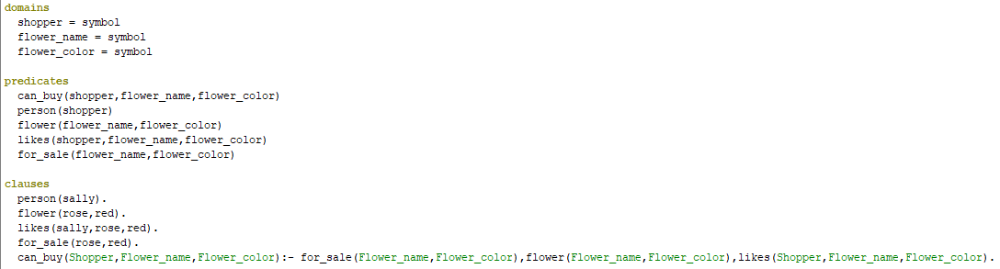

Рисунок 17. Скриншот исходного кода к программе задания 4.

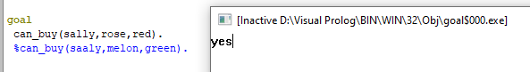

Рисунок 17. Проверка того, может ли sally купить red rose.

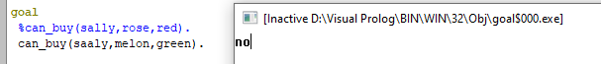

Рисунок 17. Проверка того, может ли sally купить green melon.

**Ход выполнения задания 5**

В качестве программы был написан простой калькулятор, имеющий в своем инструментарии простейшие операции над целыми и дробными числами (сложение, вычитание, умножение, деление). Код этой программы, а также тестирование приведены ниже.

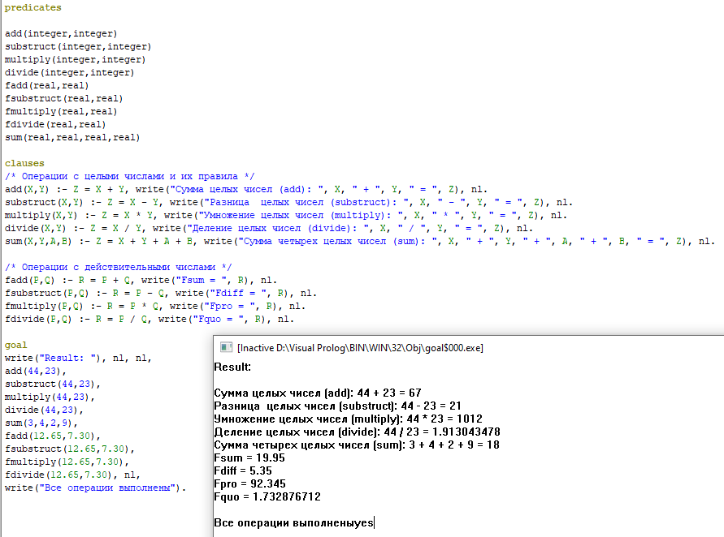

Рисунок 17. Скриншот исходного кода, а также результат программы задания 5.

**Выводы**

В ходе выполнения данной лабораторной работы был рассмотрен язык Prolog. Также написаны простейшие программы на данном языке. Изучена среда разработки Visual Prolog 5.2.

**Список информационных источников**

1. Первые программы на Visual Prolog [Электронный ресурс] http://ivt.psuti.ru/files/IVT_mag/IntSys/LR_VisualProlog_Akchurin_2012.pdf (дата обращения 25.12.2019)
2. Смольянинова В.А. Курс лекций «Функциональное и логическое программирование», РТУ МИРЭА 2019/2020 г.
3. Логическое программирование [Электронный ресурс] https://studfile.net/preview/2975967/page:42/ (дата обращения 25.12.2019)
4. Введение в логическое программирование на языке Prolog [Электронный ресурс] https://pro-prof.com/archives/2362 (дата обращения 25.12.2019)